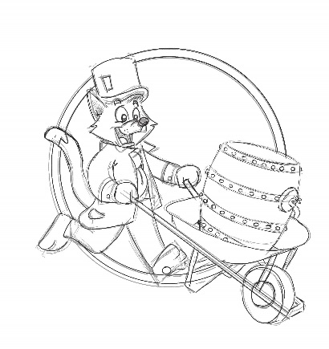

Eerste

Bungense

Kinderkruiwagelkros

**HET REGLEMENT**

* De inschrijving kan via de website [www.bungekermis.be](http://www.bungekermis.be), opkomende events, Kruiwagelkros. Inschrijvingen dienen te gebeuren voor 15 augustus 2024 via het online inschrijvingsformulier, opgelet er is aan max aantal deelnemers om de veiligheid te kunnen garanderen.
* Het **inschrijvingsgeld** bedraagt **€ 20** per ploeg en dient overgeschreven te worden op IBAN BE11 7340 7824 4148. Bij deelname wordt **€ 10** terugbetaald in drank jetons.
* Een ploeg bestaat uit 2 deelnemers tussen de leeftijd van 9 tem 15 jaar.
* Aanmelden aan de kermistent achter het Chiro lokaal. De kruiwagens moeten ten laatste om 12.30 uur in het rennerspark aanwezig zijn.
* De verbouwde kruiwagen moet steeds de drie basisdelen bevatten. Er moeten dus duidelijk één wiel, twee berries en twee steunen aanwezig zijn**.**  De verbouwde kruiwagen dient zowel vóór, tijdens, als na de koers zijn gewicht te behouden. Kinderen van 9 en 10 jaar hebben een kruiwagen van **8 kg.** Kinderen van 11-12-13 jaar moeten een kruiwagen hebben van **13 kg.** Kinderen van 14 en 15 hun kruiwagen moet **15 kg** wegen.
* **De kruiwagen moet een geluidsbron bevatten** (bel, toeter, sirene,…).
* **Het verbouwen van de kruiwagen is noodzakelijk, standaard kruiwagens worden geweigerd.**
* **Kruiwagens waarvan de verbouwing onveilige elementen bevat worden geweigerd.** Gevaarlijke uitsteeksels moeten, op aangeven van een verantwoordelijke, vóór de start worden verwijderd.
* **Volgende vergrijpen kunnen met uitsluiting worden bestraft :**
  + **Vals spelen is niet cool!**
  + het niet samenblijven van de ploegmaats gedurende de wedstrijd
  + **voor of tijdens de wedstrijd opzettelijk de verbouwing of delen er te verwijderen**
  + opzettelijk hinderen, onsportief gedrag, hulp van toeschouwers
  + opzettelijk niet uitvoeren van een proef
  + onvoldoende gewicht van de kruiwagen
  + vernielen van materiaal dat eigendom van derde
* **Tegen de beslissingen van de jury is geen verhaal mogelijk !**
* Inschrijvingsgegevens worden uitsluitend gebruikt voor communicatie over de Kruiwagelkros.
* Beeldmateriaal van de Kruiwagelkros kan alleen gebruikt worden voor publiciteitsdoeleinden voor de komende jaren of op de website.
* **Douches** zijn voorzien.
* **Uw inschrijving betekent dat u akkoord gaat met dit reglement.**
* **Deelnemen is belangrijker dan winnen!**